产品名称：视频解码矩阵
产品型号：NVM3536C
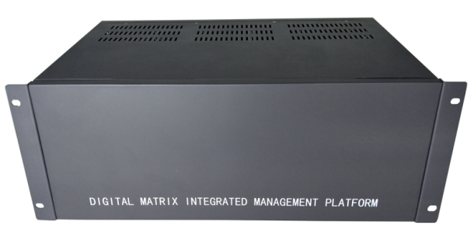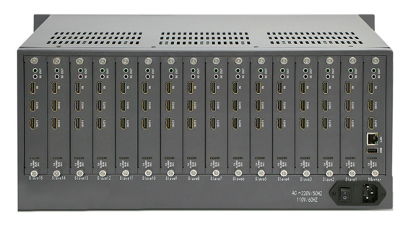
【产品概述】
本设备是专为大中型电视墙的部署与管理而设计的嵌入式网络视频解码矩阵，采用Linux操作系统，运行稳定可靠。支持900万及以下像素网络视频的解码输出；
支持ONVIF及多种网络传输协议、多码流解码方式，为大中型电视墙解码切换服务提供强有力的支持。支持900万及以下像素网络球机的控制，支持报警联动自动切屏和IP地址冲突检测。支持音频解码，支持外部HDMI信号接入集中管理。
【性能特点】
◆自动检测IP地址冲突，省时省心；​
◆采用插卡式结构，方便扩充与维护；
◆设置和使用完全脱离电脑，操作简单；
◆采用Linux操作系统，运行稳定可靠；​
◆兼容ONVIF的报警信号联动自动切屏；
◆可以分组切换画面，多屏自动轮巡、单屏自动轮巡；
◆有12组场景复显功能，可以多个场景自动轮巡复显；​
◆支持USB鼠标，网络键盘，平台软件三种控制方式；​
◆内建数据库，对用户的设置参数都将储存在数据库里；​
◆每个HDMI输出口可1、4、6、9、16、25画面分割显示；
◆每个分割画面都可切换任意网络摄像机图像进行显示；
◆内建虚拟电脑键盘功能，可用鼠标光标进行字母或汉字编辑；
◆字符叠加功能，可对网络摄像机编辑相应的地域信息或名称；
◆对地域名称、IP地址、键盘ID信息可用鼠标点击升序、降序排列；​
◆自动搜索网络摄像机的IP地址，接入的IPC数量可达1024个；​
◆支持海康和大华等不同品牌不同分辨率的网络摄像机混合解码；
◆整机最多32个HDMI高清视频输出口，可多台级联，统一管理；
◆接入的网络摄像机可跨网段，兼容具备ONVIF协议的网络摄像机和球机；
◆自动绑定键盘切换用的摄像机ID编号，可根据需要更改对应IP的键盘切换ID；
◆支持海康/大华/雄迈/美电恩智等主流视频服务器、DVR、NVR、CVI录像机、TVI 录像机、AHD录像机等实时双码流预览及录像回放；
【技术参数】
视频解码格式 | H.265
接入大屏数量 | 1-32屏
单屏解码能力 | 1画面=900万及以下像素
 | 4画面=300万及以下像素
 | 9画面=200万及以下像素
 | 16画面=130万及以下像素
 | 25画面=D1及以下像素
单屏画面分割 | 1/4/9/16/25画面分割
主卡输出接口 | 2个HDMI输出接口，1个HDMI输入接口，1个音频输入口，1个音频输出口，1个RJ45接口，1个USB接口
副卡输出接口 | 2个HDMI输出接口，1个HDMI输入接口，1个音频输入口，1个音频输出口
输出的分辨率 | 【4096*2160/60HZ/50HZ】 【1920*1080/60HZ/50HZ/30HZ】 【1366*768/50HZ】
接入摄像机数 | 1024台
网络接口规格 | 10M/1000M/1000M自适应以太网口
系统升级方式 | 通过矩阵升级工具在线升级
显示响应速度 | 从A摄像机切换到B摄像机显示时间小于1秒
控球响应速度 | 控制球机相应时间小于1秒
产品电源规格 | AC110-240【50HZ/60HZ】
产品电源功耗 | 小于160W
产品机箱大小 | 标准5U机箱
产品机箱尺寸 | 430*300*200MM 【长*宽*高】
产品重量大约 | 12KG(含包装）
产品工作温度 | 零下10°到55°
产品工作湿度 | 10%-90%

